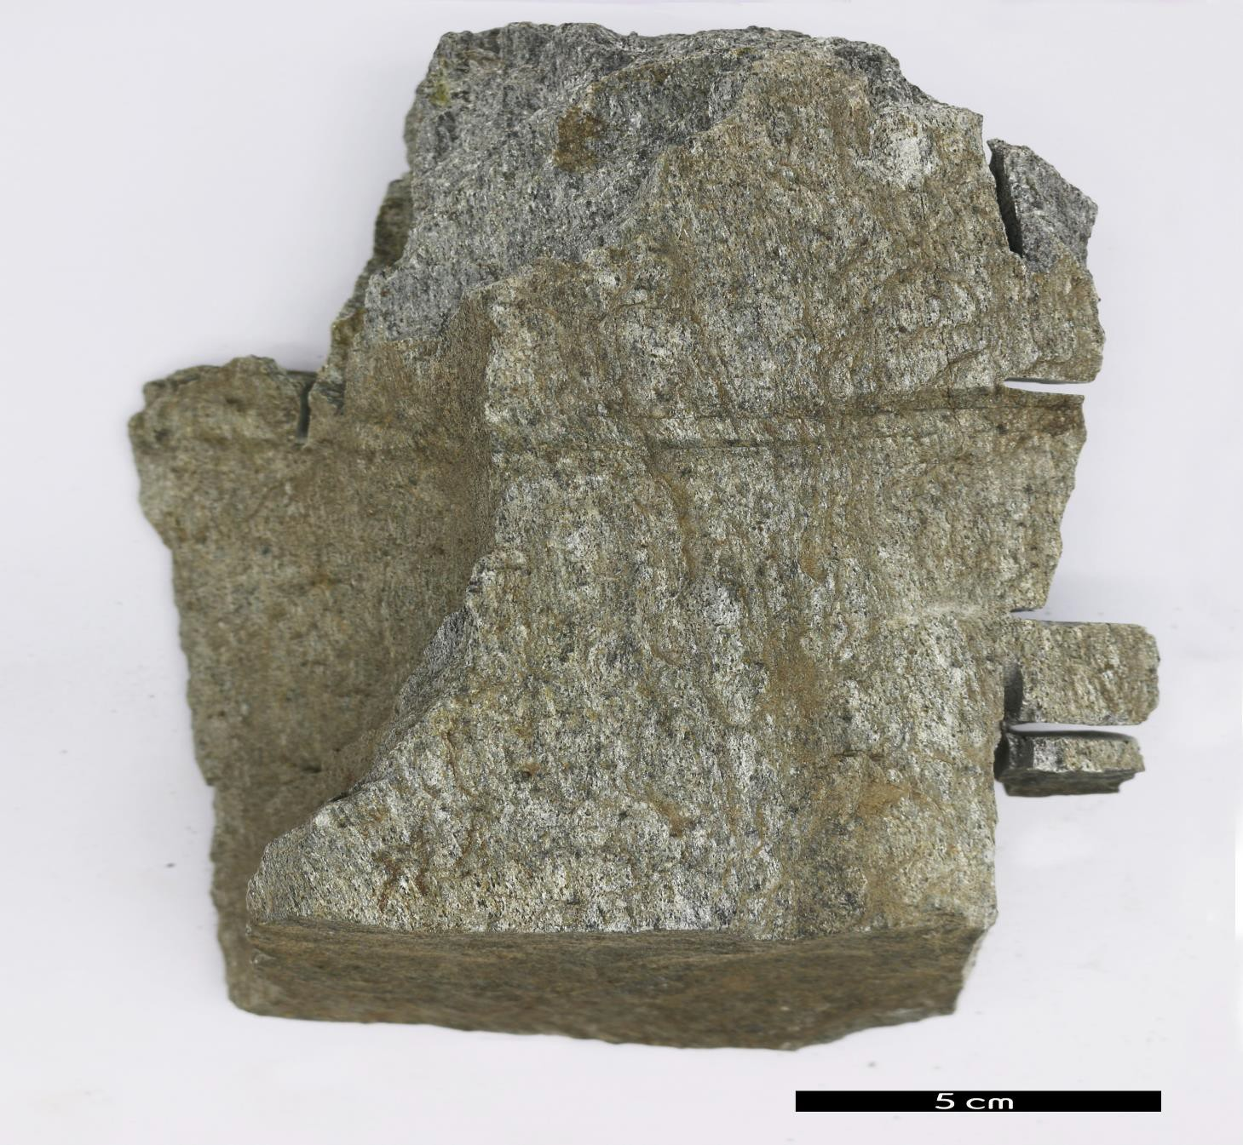
- 분류 : 변성암
- 암석이름 : 석류석 천매암(Garnet phyllite)
- 주요광물 : 석영, 장석, 백운모, 녹니석, 방해석, 석류석
- 보유기관 : 강원대학교 지질학과
- 산지 : 경기도 연천군 신서면 대광리
- 좌표 : 38°14'58.9"N 127°09'58.8"E
- 특징
  - 점판암이 광역변성작용을 받아 생성된 변성암이다.
  - 변성 정도가 편암보다 낮고 점판암보다는 높다.
  - 석류석이 특징적으로 나타난다.

